AU : 2024-2025


Université de Sousse Ecole Nationale d’Ingénieurs de Sousse

Rapport de Stage d’été
[ ] Initiation [X]Ingénieur

Réalisé par :
Ahmed Rayen Thabet

Filière :
Génie Télécommunication Embarqué

Stage effectué au sein de l’Entreprise

InspireTech Adresse : gabes – El hamma

Période du stage : 01/08/2025 – 12/09/2025

Remerciements

Nous tenons à exprimer nos plus sincères remerciements à Monsieur Refka Touati pour l’aide précieuse qu’il nous a apportée tout au long de la réalisation de ce projet ainsi que dans l’élaboration de ce rapport.
Nous vous remercions profondément pour votre encadrement et votre soutien durant toute la durée de notre stage. Votre expertise et votre expérience ont été pour nous une ressource inestimable, et nous avons énormément appris à vos côtés.
Nous vous sommes particulièrement reconnaissants de nous avoir offert l’opportunité de travailler sur des projets aussi passionnants et stimulants. Grâce à votre mentorat, nous avons pu développer nos compétences, renforcer notre confiance et acquérir des connaissances qui nous seront sans aucun doute utiles dans nos futurs parcours professionnels.
Enfin, nous souhaitons souligner toute notre gratitude pour votre patience, votre disponibilité et votre bienveillance. Vous avez su nous guider avec professionnalisme tout en gardant une approche humaine et attentive, ce qui a rendu cette expérience d’autant plus enrichissante et mémorable.

Table of Contents
Remerciements 2
Introduction générale 6
Chapitre 1 Organisme d’accueil et problématique traitée 7
1.1. Introduction 7
1.2. Présentation de l’entreprise 7
1.2.1. Produits et services 8
1.2.2. Organisation générale de l’entreprise 8
1.3. Problématique traitée et travail demandé 9
1.4. Démarche-Méthodologie utilisée 10
1. Analyse des besoins 10
2. Conception de l’architecture 10
3. Développement incrémental 10
4. Intégration et validation 11
5. Documentation et amélioration continue 11
1.5. Chronogramme des tâches menées durant le stage 12
1.6. Conclusion : 12
2.1. Introduction 13
2.2. Étude de l’existant 13
2.2.1. Outils et solutions traditionnels 13
2.2.2. Bases de données et systèmes existants 13
2.2.3. Limites identifiées 14
2.3. Analyse des besoins 14
2.3.1. Besoins fonctionnels 14
2.3.2. Besoins non fonctionnels 14
2.3.3. Contraintes techniques 14
2.4. Conception 15
2.4.1. Architecture générale 15
2.4.2. Event Handler / Gestion des interactions 16
2.5. Conclusion 16
Chapitre 3 : Réalisation 17
3.1. Introduction 17
3.2. Choix technologiques et environnements de développement 17
3.3. Fonctionnalités et modules 17
3.3.1. Authentification et gestion des utilisateurs (Keycloak) 17
3.3.2. Backend (Spring Boot) 19
3.3.3. Intelligence artificielle (Python) 19
3.3.4. Chatbot 19
3.3.5. Gestion des sessions 19
3.3.6. Conteneurisation (Docker) 19
3.4. Architecture et intégration 20
3.4.1. Architecture générale 20
3.4.2. Intégration logicielle 20
3.5. Tests et validation 22
3.6. Défis et solutions 22
3.7. Conclusion 23
Conclusion générale 24
Annexes 25
Fiche-synthèse du stage 25

Table of Figures
Figure 1: i-way LOGO 7
Figure 2: ghm consulting LOGO 7
Figure 3: diagramme HLA 15
Figure 4: front end profile 18
Figure 5: backend profile 19
Figure 6: login 21
Figure 7: login succés et redirection vers dashboard 22
Figure 8: ajout de nouvau Ruleset 23

Index of Tables
Table 1: fonctionnel 14
Table 2: non fonctionnel 14
Table 3: choix technoligique 18
Table 4: fiche synthése de stage 27

Introduction générale

Le secteur de l’assurance est aujourd’hui confronté à une concurrence accrue, à des exigences réglementaires de plus en plus strictes et à une quantité croissante de données à analyser. Dans ce contexte, la capacité à anticiper les risques, à optimiser les contrats et à améliorer la prise de décision constitue un avantage stratégique majeur.
Ce projet s’inscrit dans cette dynamique en proposant une application basée sur l’intelligence artificielle prédictive. L’objectif principal est de permettre aux compagnies d’assurance de mieux évaluer leur position actuelle, de tester de nouvelles règles contractuelles et d’en mesurer l’impact à travers des simulations. Ainsi, l’application offre aux décideurs un outil d’aide à la décision innovant, capable de combiner l’analyse des données historiques et la projection de scénarios futurs.
En mettant à disposition un tel outil, l’ambition est de renforcer la compétitivité des assureurs, d’améliorer leur gestion des risques et de soutenir leur capacité d’innovation dans un environnement en constante évolution.

Mots clés : assurance/Prédiction/régles

Chapitre 1 Organisme d’accueil et problématique traitée

Introduction

Dans ce chapitre, nous présentons l’entreprise GHM Consulting, une filiale du groupe international I-WAY, au sein de laquelle nous avons effectué notre stage d’ingénieur. Nous mettrons en lumière ses domaines d’activité, son organisation interne ainsi que l’environnement professionnel et technologique dans lequel s’est déroulé notre stage.

Présentation de l’entreprise
GHM Consulting est une société de services numériques tunisienne, intégrée au groupe international I- WAY. Spécialisée dans le développement de solutions logicielles, l’accompagnement stratégique et la mise en œuvre de projets numériques, elle s’adresse à une clientèle diversifiée, composée d’institutions publiques, de banques, de compagnies d’assurances, de télécommunications et de grandes entreprises internationales.
Grâce à son appartenance au groupe I-WAY, GHM Consulting bénéficie d’une expertise internationale et d’un savoir-faire reconnu dans les domaines de l’ingénierie logicielle, de la sécurité des systèmes d’information, du conseil en transformation digitale et de l’externalisation des processus métiers. Cette double identité – locale et internationale – lui permet d’allier proximité avec ses clients et capacité à mener des projets de grande envergure à l’échelle mondiale.
La mission de GHM Consulting est de devenir un partenaire de confiance pour les organisations souhaitant moderniser leurs systèmes d’information, sécuriser leurs infrastructures et optimiser leurs processus. Forte de plus de 300 clients, de 500 projets réalisés et de l’appui de plus de 150 consultants du groupe I-WAY, l’entreprise s’impose comme un acteur majeur dans le domaine des services numériques en Afrique, au Moyen-Orient et en Europe.
Figure 2: ghm consulting LOGO
Figure 1: i-way LOGO

Figure 1 : I-wat LOGO

Produits et services
GHM Consulting propose une gamme complète de services adaptée aux besoins de ses
clients :
  - Ingénierie logicielle et développement sur mesure : conception, développement spécifique, intégration d’ERP, Tierce Maintenance Applicative (TMA) et Tierce Recette Applicative (TRA).
  - Performance et sécurité : audit de performance, optimisation des systèmes d’information, sécurité des réseaux et infrastructures.
  - Consulting et accompagnement : assistance à maîtrise d’ouvrage (AMOA), conseil stratégique, formation, coaching et délégation de ressources spécialisées.
  - Business Process Outsourcing (BPO) : externalisation de processus métiers, mise à jour de bases de données, help desk et support technique de deuxième niveau.
  - Solutions sectorielles : plateformes E-Gov (e-procurement, e-payment, portails web), solutions corporate (ERP, CRM, BI), outils de gouvernance de performance et intégration continue.

Cette combinaison de compétences permet à InspireTech d’offrir des solutions complètes de bout en bout, tout en apportant un soutien ciblé sur des phases spécifiques des projets de ses clients.

Organisation générale de l’entreprise

GHM Consulting est structurée autour de pôles de compétences complémentaires :
- Développement logiciel et intégration : équipes spécialisées dans la conception, l’implémentation et la maintenance d’applications.
- Performance et sécurité : experts en audit, optimisation des performances et cybersécurité.
- Conseil et accompagnement : consultants en gestion de projet, transformation digitale et assistance fonctionnelle.
- Support et BPO : équipes de gestion de données, support technique et externalisation des processus.
Cette organisation flexible, combinée à l’expérience internationale du groupe I-WAY, permet à GHM Consulting de réaliser des projets stratégiques et d’accompagner efficacement ses clients dans leurs transformations numériques.

Problématique traitée et travail demandé

Dans le domaine de l’assurance, la gestion des contrats et l’évaluation des risques reposent sur des règles complexes, souvent définies manuellement et ajustées au fil du temps. Les solutions existantes pour la simulation et la prédiction sont soit limitées en termes de flexibilité, soit trop coûteuses, soit difficiles à intégrer dans les systèmes informatiques déjà en place. De plus, les compagnies d’assurance recherchent de plus en plus des outils d’aide à la décision qui soient intuitifs, évolutifs et capables de s’adapter rapidement aux changements du marché et aux nouvelles exigences réglementaires.
La problématique principale de ce stage est donc la suivante :
Comment concevoir une application basée sur l’intelligence artificielle permettant aux compagnies d’assurance de créer de nouvelles règles contractuelles, de simuler différents scénarios et d’obtenir des prédictions fiables afin d’améliorer leur prise de décision et leur compétitivité ?
Il s’agit de répondre à des contraintes à la fois :
- Techniques : intégration avec les bases de données existantes, gestion de volumes importants de données, rapidité des calculs prédictifs.
- Logicielles : conception d’une architecture modulaire, mise en place d’algorithmes de prédiction et d’un moteur de règles personnalisables.
- Ergonomiques : interface simple, intuitive et adaptée aux besoins des gestionnaires et analystes.
Le travail demandé durant ce stage s’est articulé autour des axes suivants :
- Étude technique et fonctionnelle du domaine de l’assurance, des règles contractuelles et des approches existantes en simulation et prédiction.
- Conception et développement d’un prototype d’application intégrant :
  - Un module de gestion des règles contractuelles (création, modification, suppression).
  - Un moteur de simulation pour tester différents scénarios.
  - Un modèle d’intelligence artificielle pour fournir des prédictions fiables.
- Intégration logicielle des modules dans une architecture modulaire et évolutive, garantissant performance et maintenabilité.
- Développement d’une interface utilisateur permettant aux décideurs d’interagir facilement avec le système (création de règles, lancement de simulations, visualisation des résultats).

Démarche-Méthodologie utilisée

Pour mener à bien ce projet, une démarche méthodologique structurée a été adoptée, s’inspirant des principes de l’ingénierie logicielle et du développement incrémental. Cette approche a permis de garantir la cohérence entre les objectifs fonctionnels du projet, les contraintes techniques liées aux données et à l’IA, et la qualité du produit final.

1. Analyse des besoins
- Étude du contexte métier dans le domaine de l’assurance et des processus de gestion de contrats.
- Identification des exigences fonctionnelles : création et modification de règles contractuelles, simulation de scénarios, génération de prédictions.
- Définition des contraintes techniques : intégration avec les bases de données existantes, gestion de grands volumes de données, précision et rapidité des modèles prédictifs.

2. Conception de l’architecture
- Élaboration d’une architecture logicielle modulaire composée de plusieurs couches (moteur de règles, module de simulation, module IA, interface utilisateur).
- Conception d’un moteur de simulation permettant d’évaluer l’impact des règles contractuelles.
- Choix des outils de développement : Python pour l’IA et la simulation, frameworks web pour l’interface utilisateur, Git pour le versionnement et un environnement cloud/local pour le déploiement.

3. Développement incrémental
- Implémentation progressive des fonctionnalités :
  - Module de gestion des règles (CRUD : création, modification, suppression).
  - Développement d’un moteur de simulation pour tester différents scénarios.
  - Intégration d’un modèle prédictif IA basé sur les données historiques.
  - Développement de l’interface utilisateur pour la visualisation des résultats.
- Vérification continue par tests unitaires et tests fonctionnels sur des jeux de données représentatifs.

4. Intégration et validation
- Assemblage des modules (règles, simulation, IA, interface).
- Réalisation de tests fonctionnels et de performance : précision des prédictions, rapidité de traitement, robustesse du système.
- Débogage et optimisation du code pour améliorer la qualité des résultats et réduire les temps de calcul.

5. Documentation et amélioration continue
- Rédaction de la documentation technique (architecture, API, utilisation du système).
- Mise en place d’un dépôt Git pour le suivi du développement et la gestion des versions.
- Proposition d’évolutions futures : intégration de nouvelles sources de données, amélioration de l’interface utilisateur, ajout de scénarios plus complexes de simulation.
Cette méthodologie a permis de développer une solution robuste, évolutive et adaptée aux besoins des compagnies d’assurance, tout en respectant les contraintes de temps imposées par la durée du stage.

Chronogramme des tâches menées durant le stage

Tâche 1 : Installation et configuration des dépendances et outils de travail (environnements Python, bibliothèques IA, base de données, outils de versionnement).

Tâche 2 : Étude du contexte métier dans le domaine de l’assurance et analyse des besoins liés à la création de règles et à la simulation.
Tâche 3 : Conception de l’architecture logicielle de l’application (moteur de règles, module IA, module de simulation, interface utilisateur).
Tâche 4 : Développement du module de gestion des règles contractuelles (CRUD : création, modification, suppression).
Tâche 5 : Implémentation du moteur de simulation et intégration du modèle prédictif IA pour générer des résultats fiables.
Tâche 6 : Développement de l’interface utilisateur pour visualiser les simulations et les prédictions.
Tâche 7 : Intégration finale des différents modules et tests fonctionnels/techniques sur des scénarios représentatifs.

Conclusion :

De ce fait, nous avons achevé la première partie en présentant Ghm Consulting, filiale du iWay Group, ainsi que ses services, tout en détaillant le plan de travail et la méthodologie adoptée. Nous passons à présent à la deuxième partie, consacrée aux analyses fonctionnelles nécessaires pour atteindre l’objectif principal de ce projet.
Chapitre 2 : Analyse des besoins et
conception

Introduction

L’analyse fonctionnelle décrit les fonctions attendues de l’application d’assurance et le résultat de l’analyse se traduit par la liste des fonctionnalités qui permettront de guider le choix de solutions et la conception du système.

2.2. Étude de l’existant
Avant de concevoir une application prédictive pour les compagnies d’assurance, il est essentiel d’analyser les outils et systèmes existants, tant sur le plan logiciel que sur le plan des données. Cette étude permet de cerner les limites des solutions actuelles, d’identifier les technologies pertinentes et de justifier les choix retenus pour le projet.

2.2.1. Outils et solutions traditionnels
Les compagnies d’assurance utilisent souvent :
- Des logiciels ERP/CRM internes ou commerciaux pour la gestion des clients, contrats et sinistres,
- Des feuilles Excel pour le suivi de primes et des paiements,
- Des outils de reporting statiques et peu flexibles,
- Des systèmes peu intégrés, limitant la possibilité de simulation et de prédiction automatisée.
Ces solutions présentent plusieurs limites : faible personnalisation, absence d’analyses prédictives, lourdeur pour les mises à jour et difficulté d’intégration avec de nouveaux outils.

2.2.2. Bases de données et systèmes existants
La plupart des compagnies disposent de bases de données relationnelles (MySQL, SQL Server, Oracle) contenant :
- Les informations clients (nom, âge, type de contrat…),
- Les informations sur les contrats et produits d’assurance,
- Les historiques de sinistres et remboursements,
- Les informations de tarification et primes.
Cependant, ces bases sont souvent silos, non normalisées et difficiles à exploiter pour la simulation de scénarios ou pour la prédiction basée sur l’intelligence artificielle.

2.2.3. Limites identifiées
Les limites principales des solutions existantes sont :
- Absence de moteur de simulation et de prédiction,
- Difficulté d’adaptation aux nouveaux types de contrats ou règles,
- Interfaces utilisateurs non intuitives, peu interactives,
- Manque de visualisation dynamique (dashboards, graphiques),
- Sécurité et traçabilité insuffisantes pour certains besoins réglementaires.

2.3. Analyse des besoins
L’analyse des besoins permet d’identifier les exigences fonctionnelles et non fonctionnelles ainsi que les contraintes techniques.

2.3.1. Besoins fonctionnels

Table 1: fonctionnel
N° | Besoins fonctionnels | Priorité
BF1 | Créer, modifier et supprimer des règles contractuelles | Élevée
BF2 | Simuler différents scénarios de contrats pour évaluer risques et primes | Élevée
BF3 | Générer des prédictions sur les sinistres et remboursements | Élevée
BF4 | Visualiser les résultats via un dashboard interactif | Élevée
BF5 | Exporter des rapports synthétiques pour la direction | Moyenne
BF6 | Gérer l’accès utilisateur et les droits selon le rôle | Élevée
BF7 | Intégration avec les bases de données existantes | Élevée

2.3.2. Besoins non fonctionnels

Table 2: non fonctionnel
N° | Besoins non fonctionnels | Critère
BNF1 | Application réactive et temps de réponse < 2 sec | Performance
BNF2 | Architecture évolutive pour ajouter de nouvelles règles | Maintenabilité
BNF3 | Sécurité des données (RGPD / confidentialité) | Sécurité
BNF4 | Traçabilité des modifications des règles | Auditabilité
BNF5 | Compatibilité avec les bases de données existantes | Portabilité
BNF6 | Interface intuitive et ergonomique | Expérience utilisateur

2.3.3. Contraintes techniques
- Matériel/Infrastructure : Serveurs locaux ou cloud pour héberger la base de données et l’application, poste utilisateur avec navigateur web moderne.
- Logiciel : MySQL/PostgreSQL, Python pour l’IA, framework web (Django, Flask ou React pour le front).
- Performance : Temps de simulation et génération de prédictions < 5 secondes pour un jeu de données moyen.
- Sécurité : Authentification, gestion des rôles, chiffrement des données sensibles.

2.4. Conception
La phase de conception vise à traduire les besoins en une architecture logique et modulaire pour l’application.
Ci-joint represente la conception HLA de système
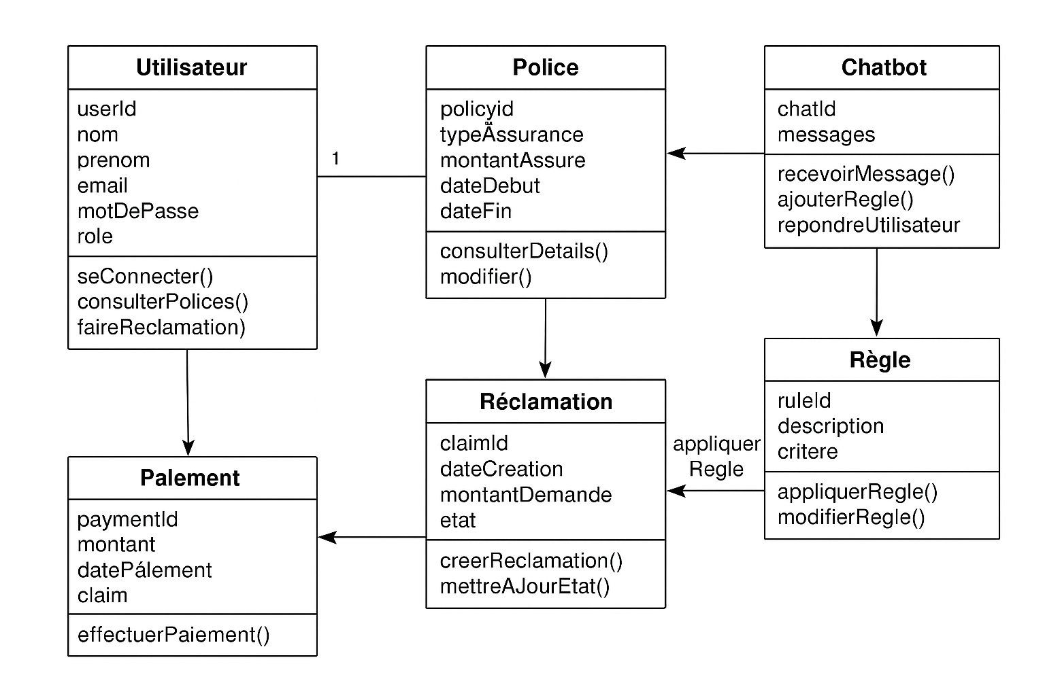Figure 3: diagramme HLA

2.4.1. Architecture générale
L’application est organisée en plusieurs couches :
- Base de données : stockage des clients, contrats, sinistres, règles, historiques de simulation.
- Moteur de règles : création et exécution des règles contractuelles.
- Module de simulation : évaluation des scénarios en fonction des règles et des données historiques.
- Module IA / prédiction : génération automatique de prévisions sur les sinistres et remboursements.
- Interface utilisateur : dashboard interactif, formulaires de création/modification de règles, visualisation des résultats.

2.4.2. Event Handler / Gestion des interactions
Un gestionnaire d’événements central permet de :
- Réagir aux actions utilisateur (création de règle, lancement de simulation),
- Envoyer les données au moteur de simulation et à l’IA,
- Mettre à jour l’interface avec les résultats,
- Gérer les erreurs et alertes (ex. données manquantes, règles invalides).
Étapes principales :
- Réception de l’événement utilisateur (création/modification de règle, lancement d’une simulation).
- Vérification de la validité et des droits d’accès.
- Transmission au module adéquat (simulation ou IA).
- Calcul des résultats et prédictions.
- Mise à jour du dashboard et génération des rapports.
- Gestion des erreurs et logs pour traçabilité.

2.5. Conclusion
La phase d’analyse et de conception a permis de définir une architecture modulaire, évolutive et sécurisée pour l’application d’assurance. Les besoins fonctionnels et non fonctionnels ont été clairement identifiés, et l’étude de l’existant a orienté le choix des technologies et des méthodes pour développer un outil capable de simuler des scénarios, prédire des sinistres et aider les compagnies à prendre des décisions stratégiques fiables.

Chapitre 3 : Réalisation

Introduction

Ce chapitre décrit la mise en œuvre pratique de l’application pour les compagnies d’assurance : depuis le choix des technologies jusqu’à l’implémentation des fonctionnalités, la gestion des sessions et la validation du prototype. Il s’inscrit dans la continuité de l’analyse et de la conception précédentes.

Choix technologiques et environnements de développement

Table 3: choix technoligique
Fonction | Description
Backend | Spring Boot pour la gestion des API et la logique métier
Authentification | Keycloak pour la gestion des utilisateurs, rôles et permissions
Conteneurisation | Docker pour isoler Keycloak et MySQL, sans Docker Compose
Intelligence artificielle | Python pour les tâches IA et la logique d’ajout de règles
Frontend | React pour l’interface utilisateur, intégration avec le backend via REST API
Gestion des sessions | Sessions côté serveur avec Spring Security

Ces choix garantissent modularité, sécurité et évolutivité, tout en respectant les contraintes de performance et de maintenance.

3.3. Fonctionnalités et modules

3.3.1. Authentification et gestion des utilisateurs (Keycloak)
Implémentation d’un IAM pour sécuriser l’accès à l’application.
Réalisation :
    - Déploiement de Keycloak dans un conteneur Docker simple.
    - Création de domaines, utilisateurs et rôles (admin, gestionnaire, auditeur).
    - Intégration avec le backend Spring pour sécuriser les API via OAuth2/OpenID Connect.
Résultat : Gestion centralisée des accès avec contrôle fin sur les permissions.
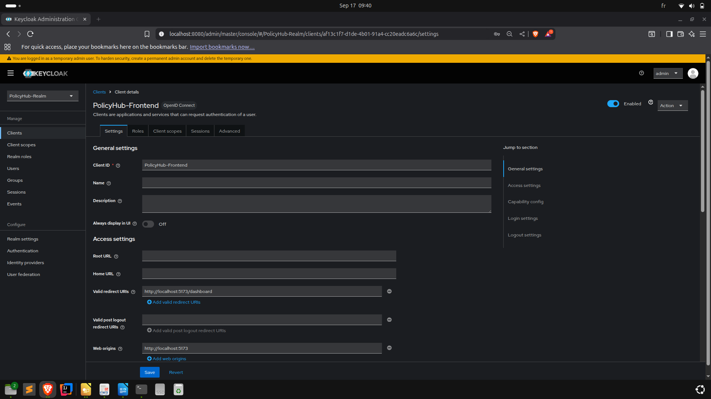Figure 4: front end profile

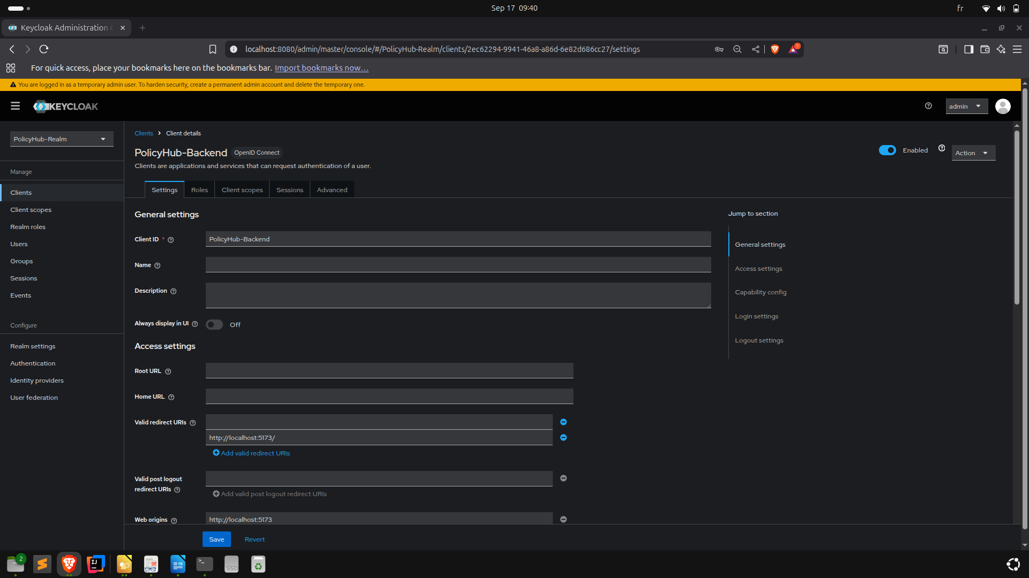Figure 5: backend profile

3.3.2. Backend (Spring Boot)
Gestion des règles d’assurance, des réclamations et des utilisateurs.
Réalisation :
    - Création des entités et des services métier (ClaimService, UserService, RuleService).
    - Intégration avec Keycloak pour l’authentification et la gestion des rôles.
    - Gestion des sessions sécurisées avec Spring Security.
Résultat : API REST sécurisée, robuste et modulable, prête pour le frontend et le chatbot.

3.3.3. Intelligence artificielle (Python)
Automatisation de l’ajout de nouvelles règles et analyses.
Réalisation :
    - Développement de scripts Python pour analyser les réclamations et générer des suggestions de règles.
    - Communication avec le backend via API REST pour insérer les nouvelles règles dans la base.
Résultat : Automatisation partielle de la logique décisionnelle, facilitant la gestion des réclamations.

3.3.4. Chatbot
Interface conversationnelle pour ajouter de nouvelles règles et assister les utilisateurs.
Réalisation :
    - Importation d’un model Llm
    - Interaction avec l’IA et le backend pour créer ou modifier des règles.
Résultat : Outil interactif pour accélérer la configuration et la maintenance du système.

3.3.5. Gestion des sessions
Maintien de l’état des utilisateurs connectés et sécurisation des échanges.
Réalisation :
    - Sessions gérées côté serveur avec Spring Security.
    - Expiration et rafraîchissement des tokens OAuth2 via Keycloak.
Résultat : Sécurité renforcée et gestion fluide des sessions utilisateur.

3.3.6. Conteneurisation (Docker)
Isolation des services pour simplifier le déploiement.
Réalisation :
    - Conteneurs séparés pour Keycloak et MySQL.
    - Lancement manuel avec gestion des ports et volumes pour communication backend → base → IAM.
Résultat : Déploiement modulable, sans dépendance à Docker Compose.

3.4. Architecture et intégration

3.4.1. Architecture générale
Frontend React ↔ Backend Spring Boot ↔ Base MySQL.
IAM Keycloak pour authentification et gestion des rôles.
Module IA Python connecté au backend pour l’ajout de règles.
Chatbot Python intégré pour l’assistance utilisateur.
Schéma simplifié :
[React Frontend] ↔ [Spring Boot Backend] ↔ [MySQL]
│
├─ [Keycloak IAM]
└─ [Python IA & Chatbot]

3.4.2. Intégration logicielle
Backend sécurise toutes les API REST avec Keycloak.
Frontend utilise les tokens OAuth2 pour accéder aux services.
Chatbot et IA communiquent via API REST pour ajouter des règles et obtenir des recommandations.
Résultat : Système complet, modulaire, sécurisé et extensible.

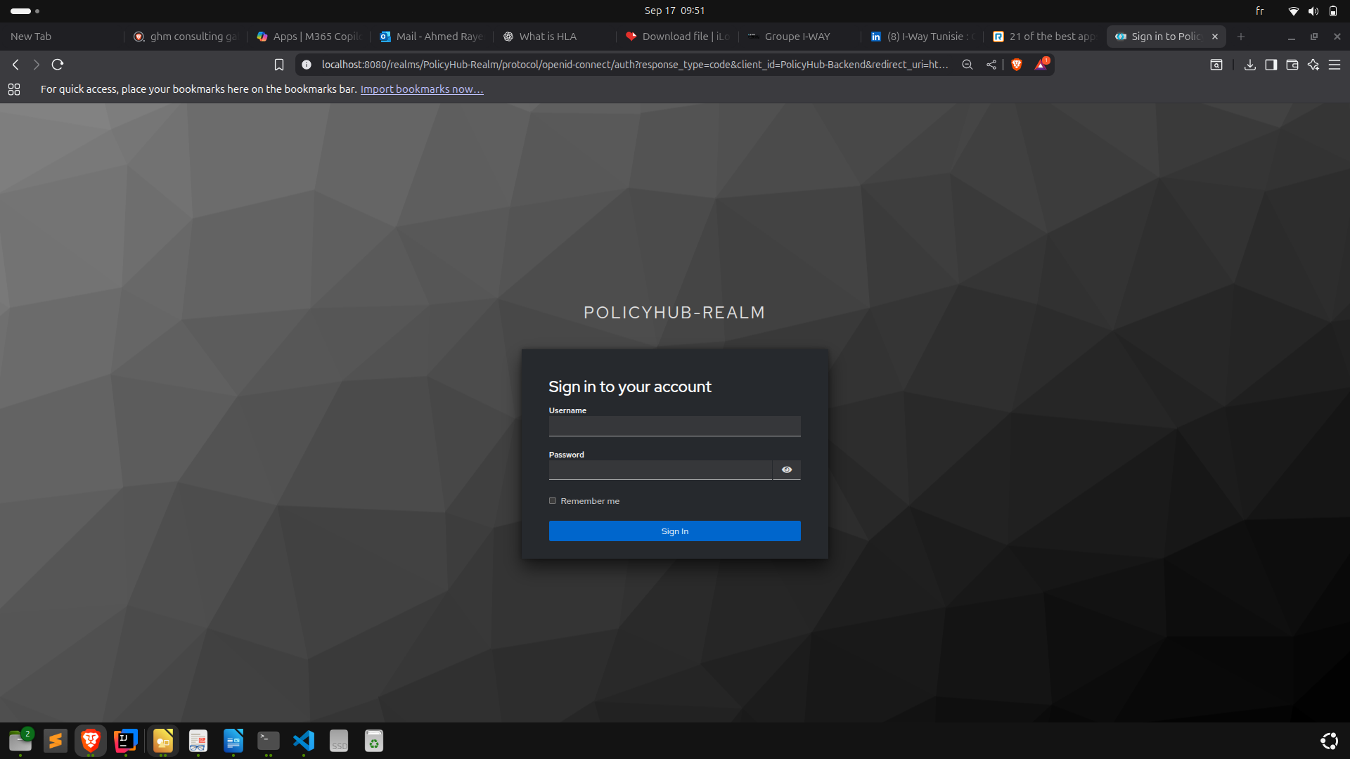Figure 6: login

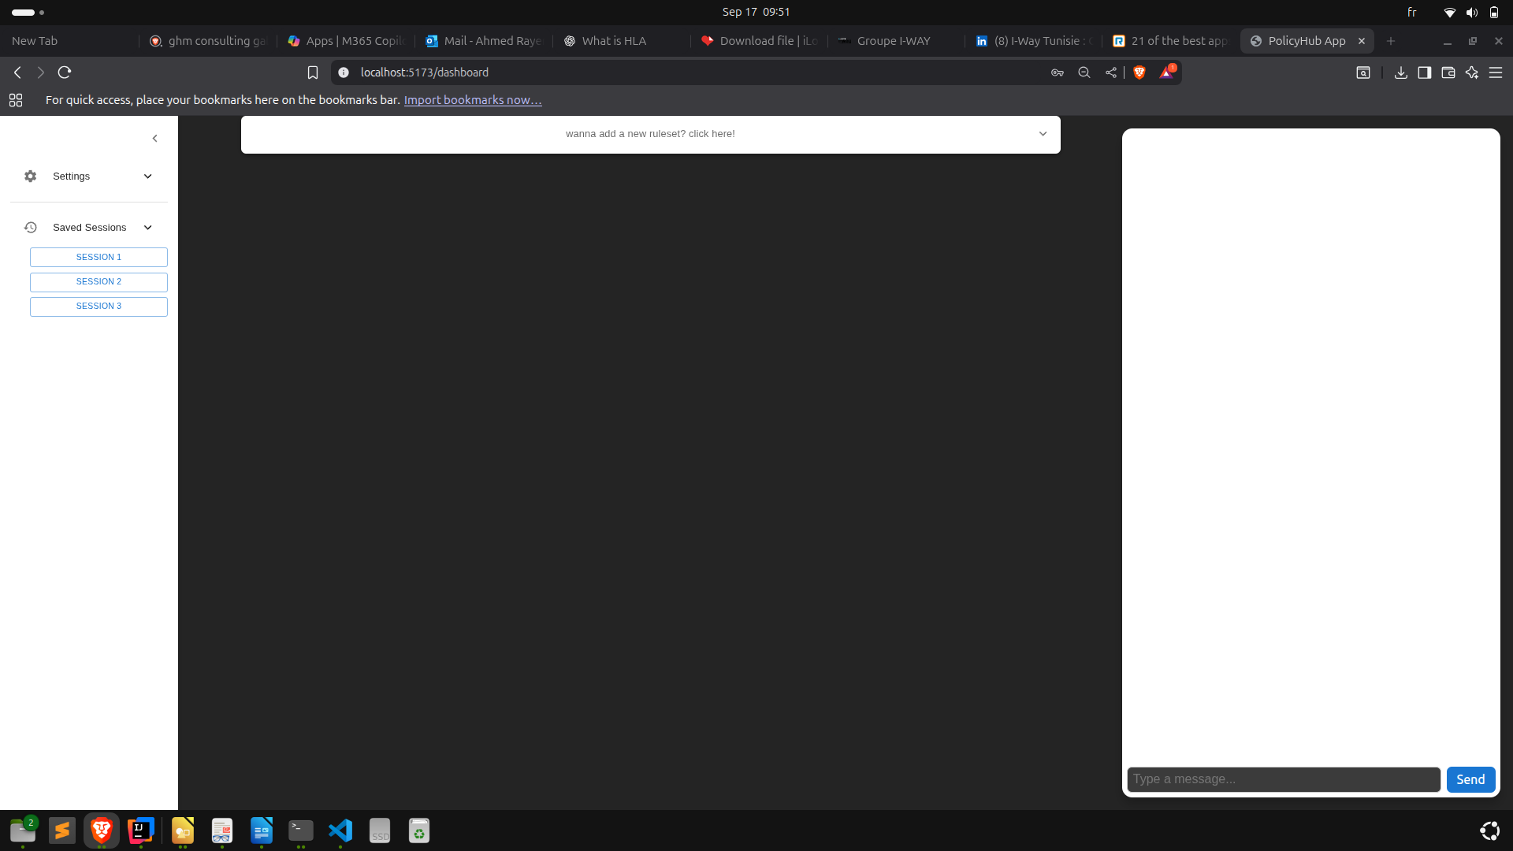Figure 7: login succés et redirection vers dashboard

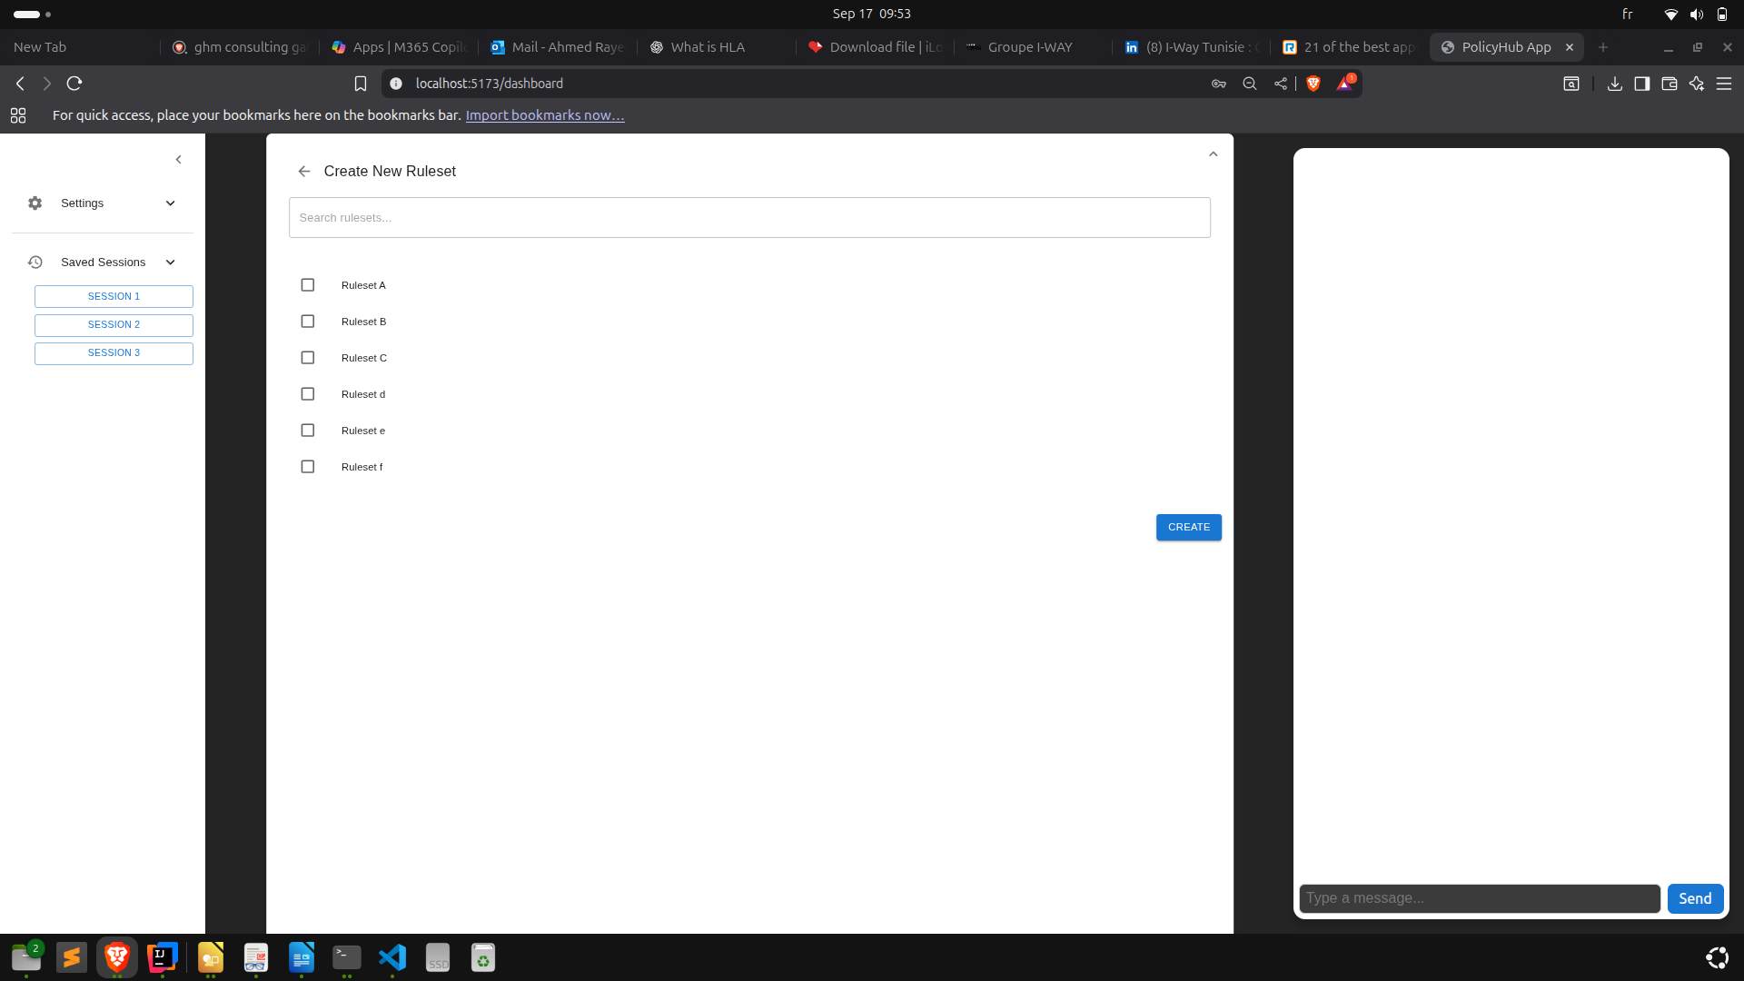Figure 8: ajout de nouvau Ruleset

3.5. Tests et validation
Tests unitaires : Vérification de chaque service Spring Boot et des scripts Python.
Tests d’intégration : Vérification du flux complet Frontend → Backend → Base → Keycloak → Chatbot/IA.
Tests fonctionnels : Simulation de réclamations et ajout de règles via chatbot pour valider la robustesse et la réactivité.
Résultat : Système fonctionnel, avec échanges sécurisés, gestion de sessions efficace et IA opérationnelle.

3.6. Défis et solutions
Défi | Solution
Intégration de Keycloak avec Spring Boot | Configuration manuelle des clients et des rôles, sans Docker Compose
Communication sécurisée Frontend ↔ Backend | OAuth2 + gestion des sessions avec Spring Security
Automatisation des règles | Scripts Python et chatbot pour création dynamique de règles
Déploiement multi-services | Conteneurs Docker isolés avec ports et volumes configurés manuellement

3.7. Conclusion
Le prototype final est un système complet de gestion d’assurance, intégrant :
Authentification sécurisée via Keycloak.
Backend Spring Boot pour la logique métier et la gestion des réclamations.
Automatisation IA et chatbot pour ajouter de nouvelles règles.
Gestion des sessions et sécurité renforcée.
Conteneurisation avec Docker pour un déploiement simple et modulable.
Ce prototype constitue une base solide pour une future mise en production, avec possibilité d’ajout de nouvelles fonctionnalités ou d’évolution vers une orchestration complète si nécessaire.

Conclusion générale

Ce projet avait pour objectif de concevoir et développer un système complet de gestion pour les compagnies d’assurance, intégrant l’authentification centralisée, la gestion des règles métier et l’automatisation de certaines tâches via l’intelligence artificielle. La problématique traitée portait sur la création d’une solution modulable, sécurisée et évolutive, capable de gérer les utilisateurs, les sessions, les réclamations et les règles tout en offrant une interface conviviale.

La méthodologie adoptée s’est articulée autour d’une analyse précise des besoins fonctionnels et non fonctionnels, de la conception d’une architecture en couches incluant le frontend React, le backend Spring Boot, l’IAM Keycloak ainsi que les modules Python pour l’IA et le chatbot, et d’un développement incrémental validé par des tests unitaires et d’intégration.
Le système développé permet une authentification sécurisée et une gestion des rôles via Keycloak, assurant un contrôle d’accès approprié. La gestion des sessions et la sécurisation des échanges sont prises en charge grâce à Spring Security. Le backend Spring Boot assure la gestion des réclamations et des règles métier de manière robuste. Les scripts Python et le chatbot automatisent l’ajout de nouvelles règles, et la communication entre frontend, backend, IAM et modules Python fonctionne de manière fluide et cohérente.
Certaines fonctionnalités, telles que l’interface utilisateur avancée ou les mécanismes d’intelligence artificielle plus complexes pour la prédiction et la classification automatique des réclamations, restent à développer. Néanmoins, le système obtenu est fonctionnel, sécurisé et répond aux objectifs initiaux, avec des perspectives d’amélioration sur l’ergonomie, la performance et l’automatisation complète des règles.
Sur le plan technique, ce projet m’a permis de renforcer mes compétences en Spring Boot, React, Python pour l’IA, intégration de systèmes IAM via Keycloak, gestion de sessions et communication sécurisée entre services. Sur le plan organisationnel, j’ai amélioré mon autonomie, ma rigueur dans la documentation et ma capacité à gérer un projet multi-technologies.
Ce projet a confirmé mon intérêt pour les systèmes d’information sécurisés et l’automatisation intelligente dans le domaine de l’assurance. Pour la suite, je souhaite intégrer une entreprise développant des solutions innovantes pour la gestion des données, la sécurité et l’automatisation, afin d’approfondir mes compétences en architecture logicielle, sécurité et intelligence artificielle appliquée aux métiers.

Annexes

Fiche-synthèse du stage

Table 4: fiche synthése de stage
Nom d l’entreprise | GHM consulting
Ville | Gabes
Nom de l’encadrant industriel | Refka Touati
Date début et date fin du stage | 01/08/2025 12/09/2025
Nombre de jours effectifs passés  dans les locaux de l’entreprise | 2
Les principales tâches réalisées durant le stage | - Comprendre et étudier les regle d’assurance  - Création d’une infrastructure implementable au sein d’entreprise  - Intégration de l’IA
Le stage contient-il une période  d’observation ? Si oui combien de jours ça a durée. | Oui,1
Le stage contient-il une partie conception ? Si oui combien de  jours ça a pris | Oui, 10
Le stage contient-il une partie développement ? si oui combien  de jours ça a pris | Oui, 20 jours
Quels sont les prérequis pour ce stage en termes de compétences  techniques ? | Connaissance les normes d’entreprise et des systemes composés
Les outils et logiciels utilisés  durant le stage | Docker, spring, React scikit-learn, pytorch, keycloak, database-engines
Le matériel et la machinerie (autre que les PCs) utilisés durant  le stage | ---
Méthodologies utilisées durant le  stage | Identifier le problème trouver et discuter les solutions  concevoir une solution réaliser cette solution
Les deux principales qualifications-compétences comportementales acquises à  travers ce stage | -Discipline  -developpement en norme d’entreprise
Les deux principales qualifications-compétences techniques acquises à travers ce stage | - Apprendre a developper un système aux normes de securité  -developpement modulaire des entité de système

